Лабораторная работа 4-5

1. Создайте воркбук
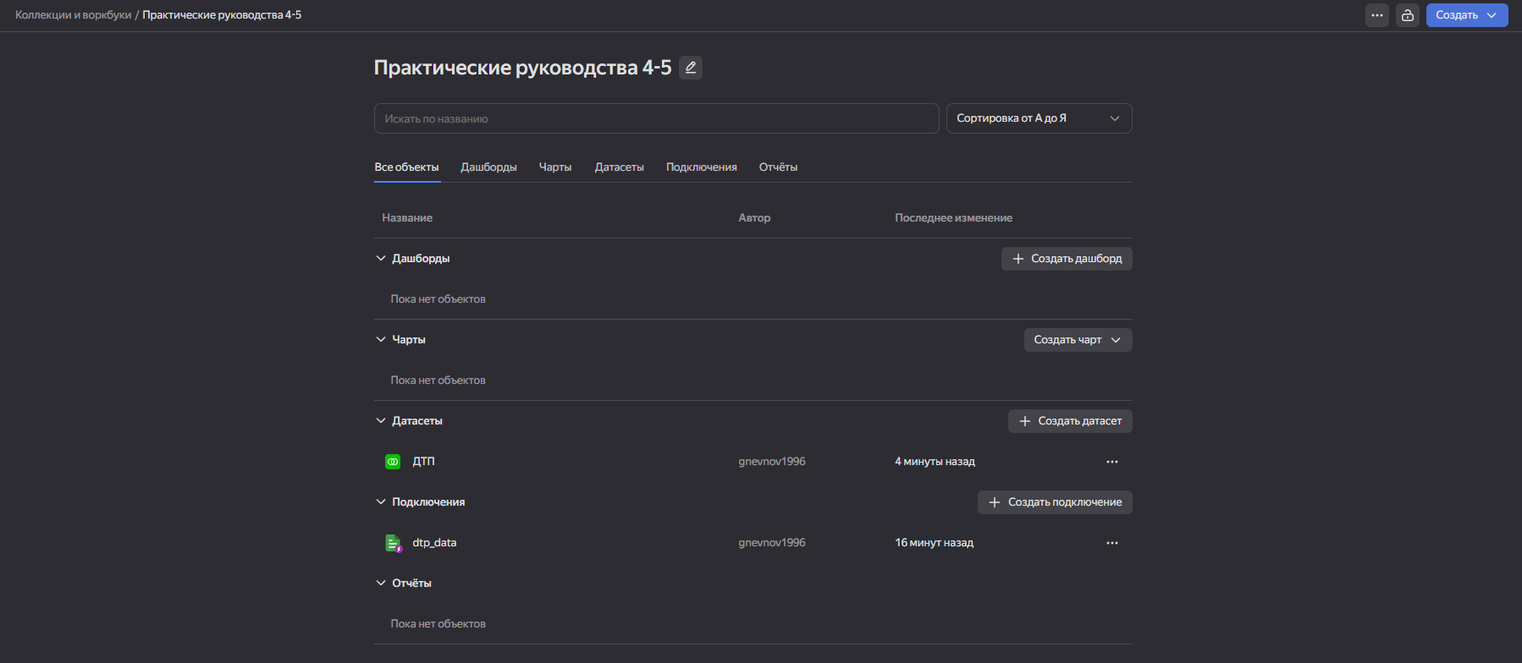
2. Создайте подключение к файлам
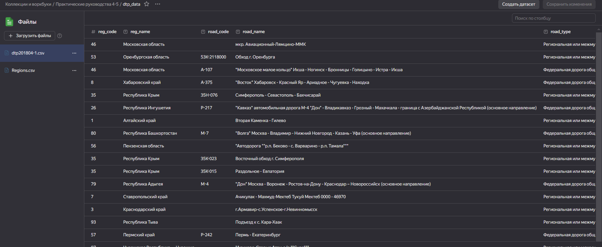
3. Создайте датасет
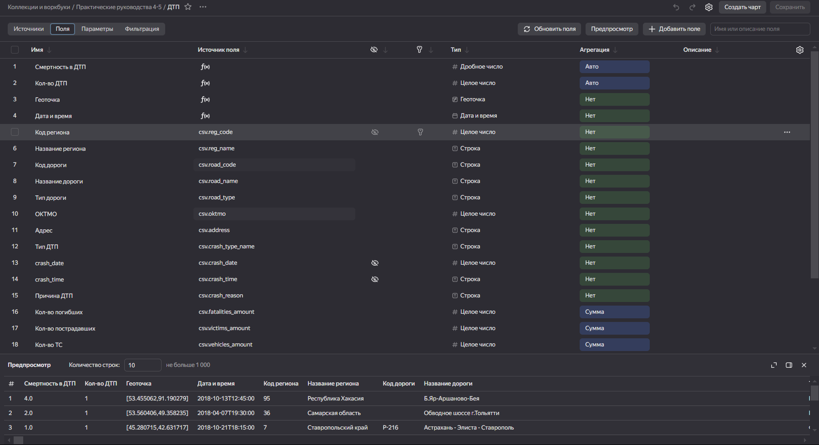
4. Проанализируйте плотность распределения ДТП
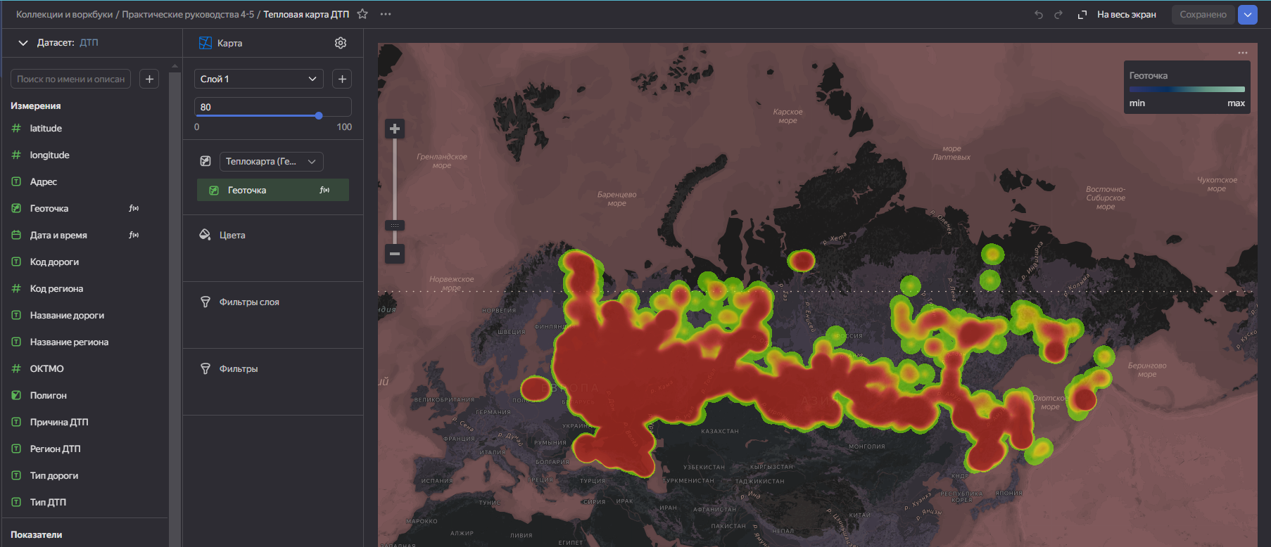
5. Проанализируйте количество ДТП и смертность
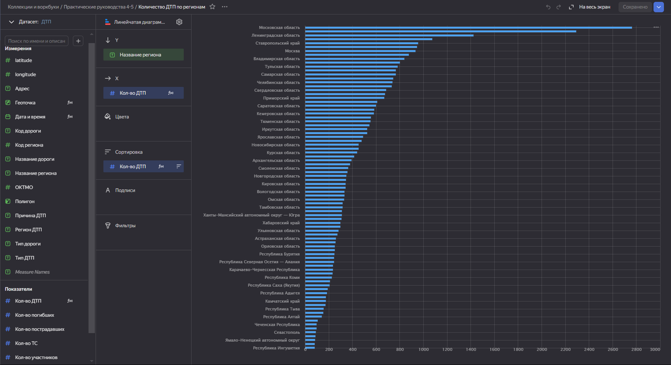
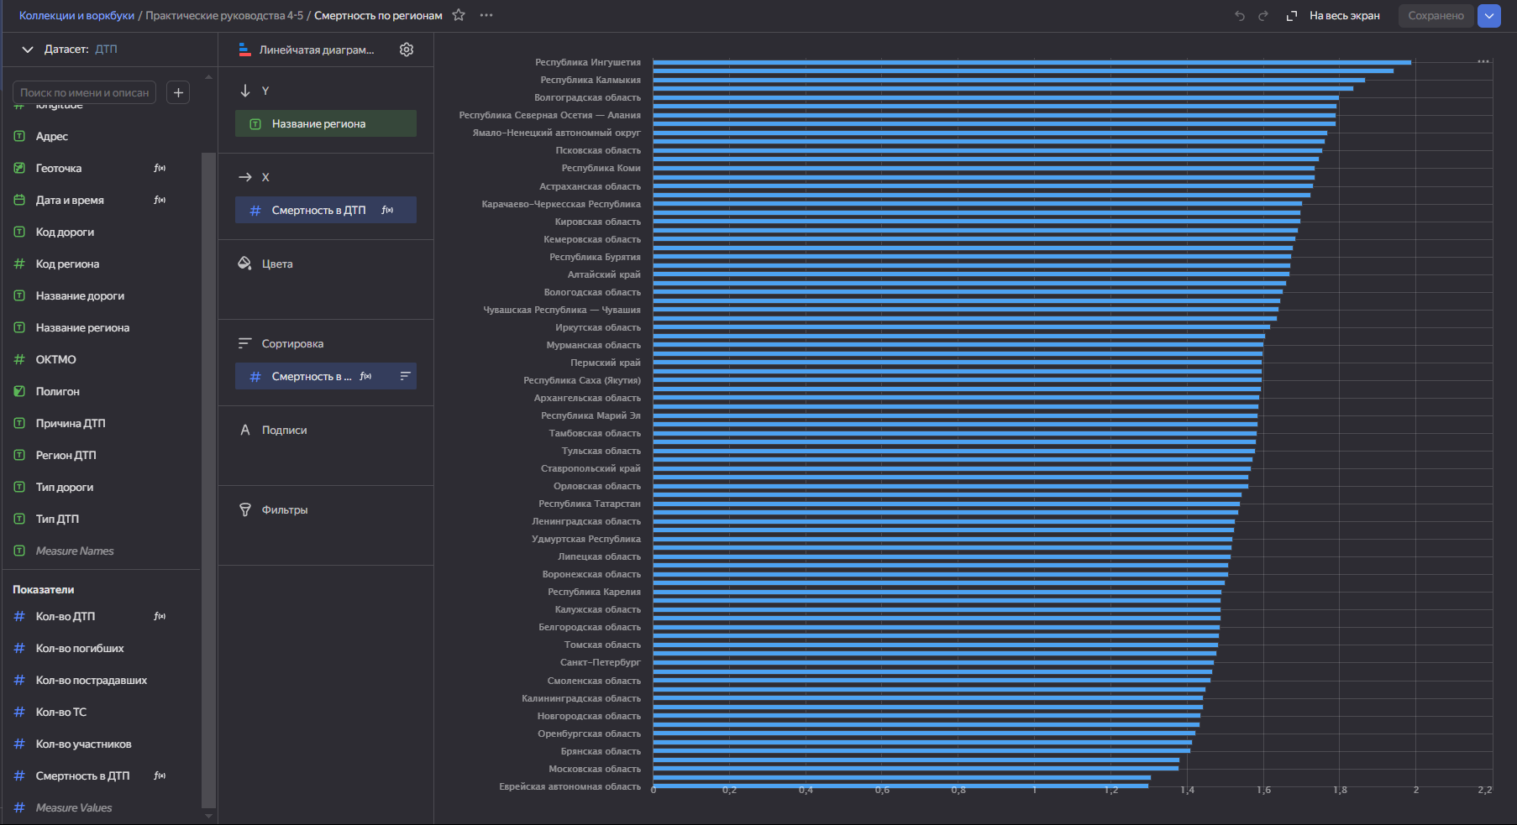
6. Проанализируйте статистику по неделям, дням недели и времени суток
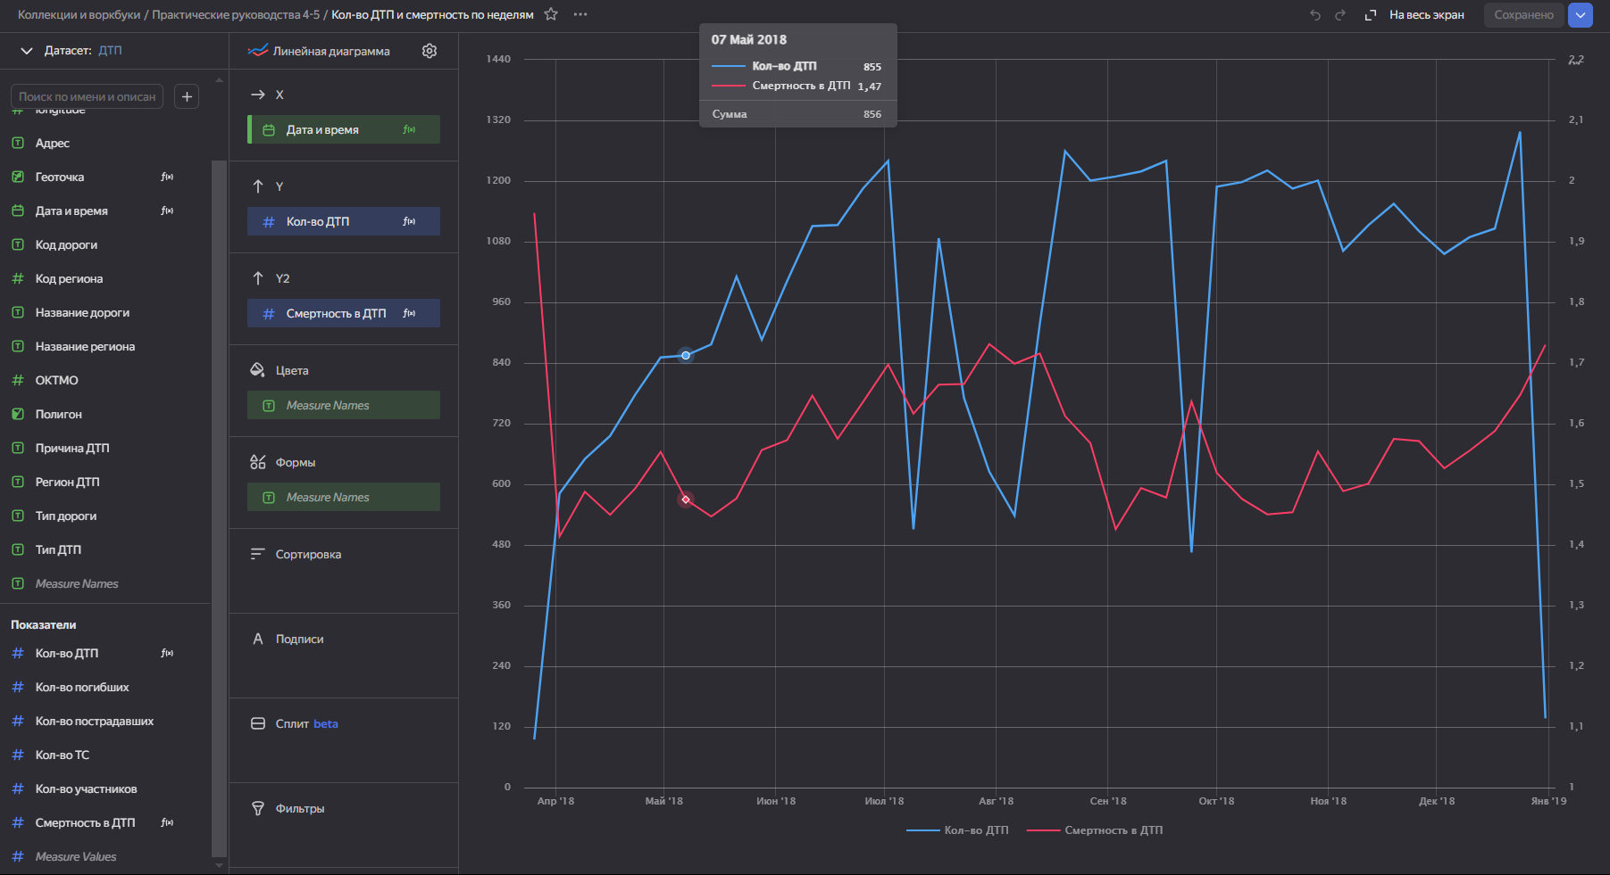
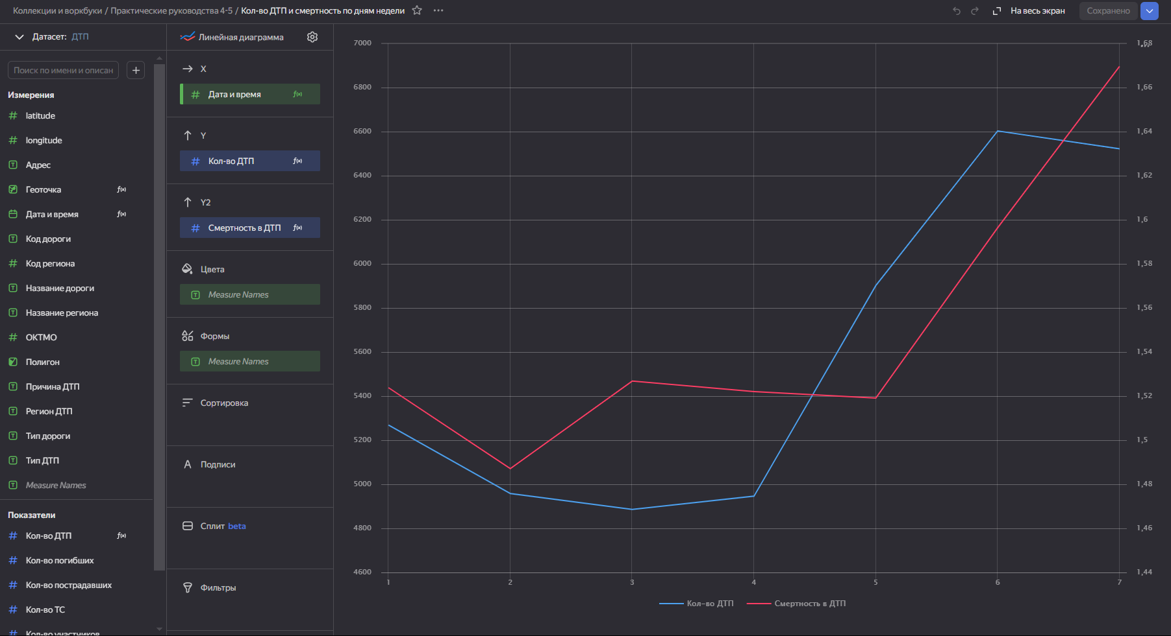
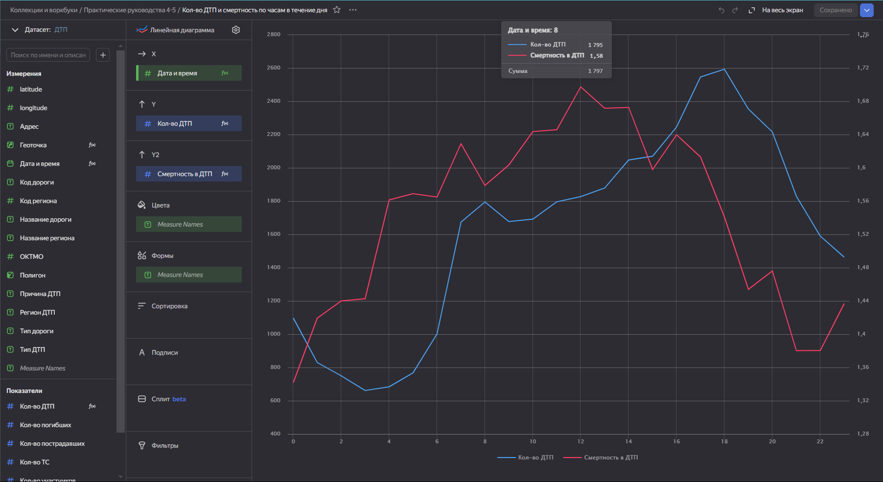
7. Создайте карту с заливкой регионов
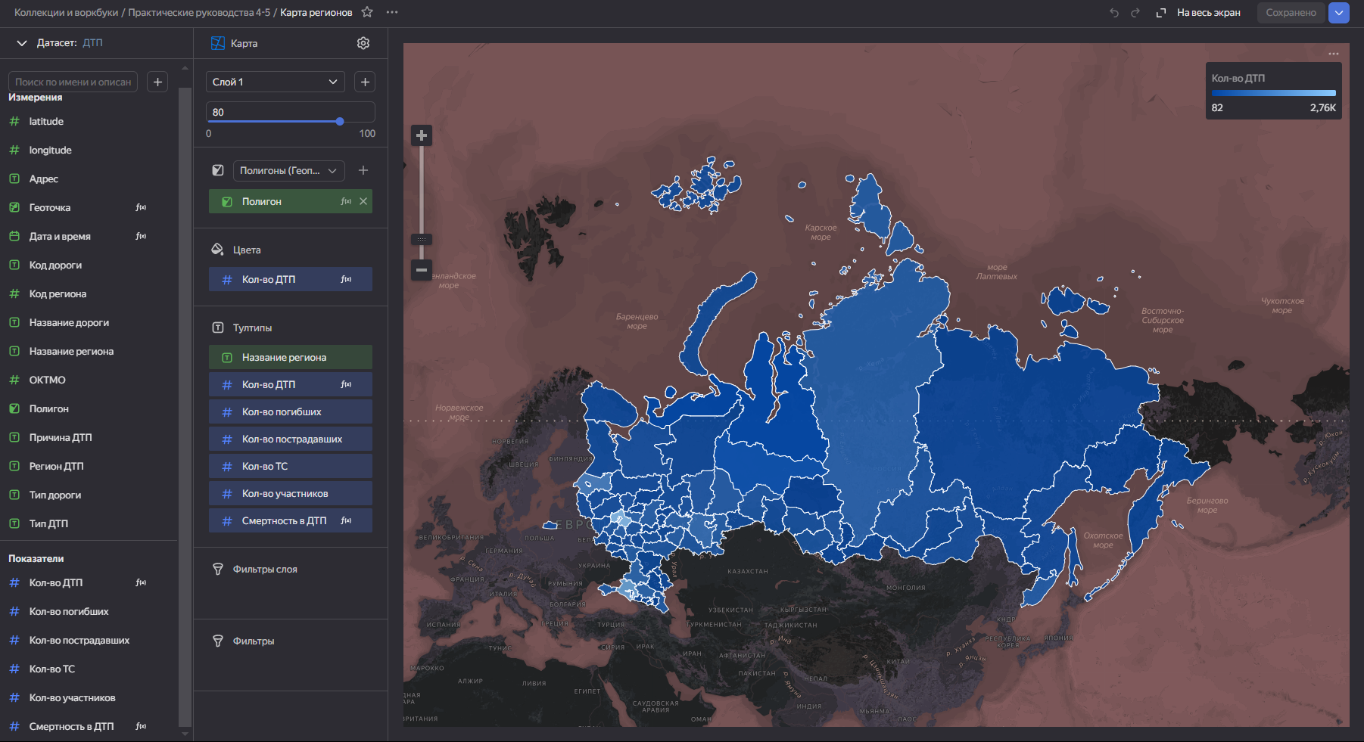
8. Создайте дашборд и добавьте на него чарты
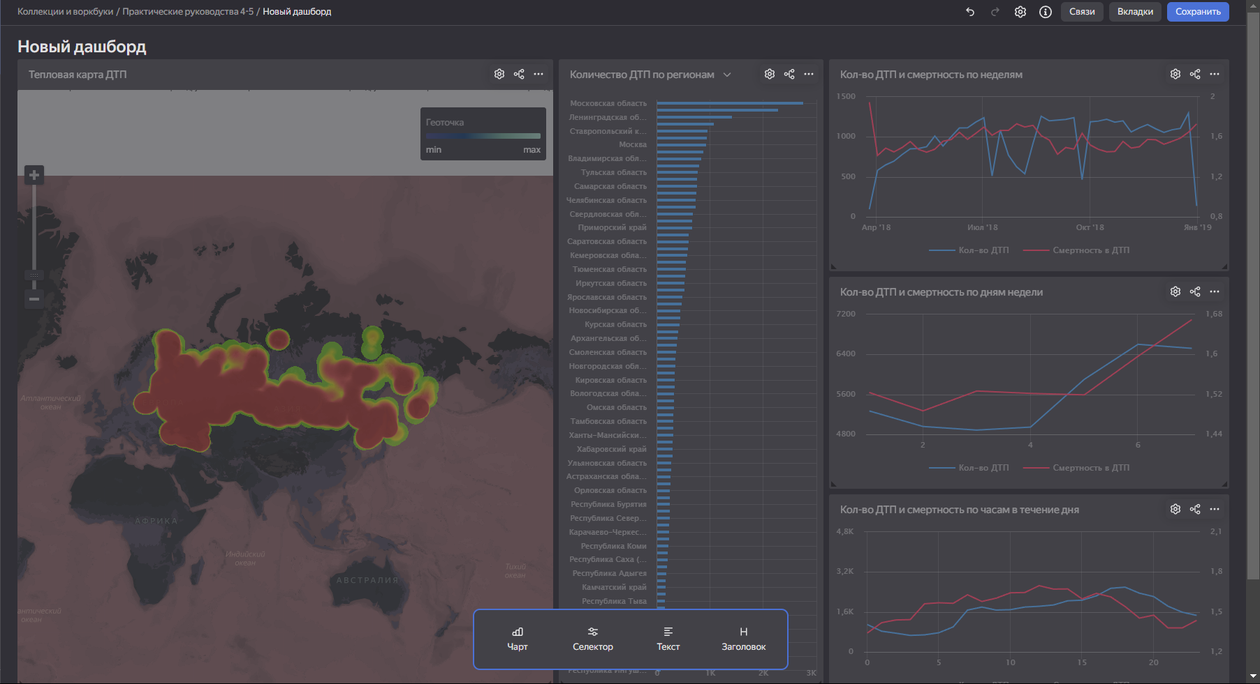
9. Добавьте селекторы на дашборд
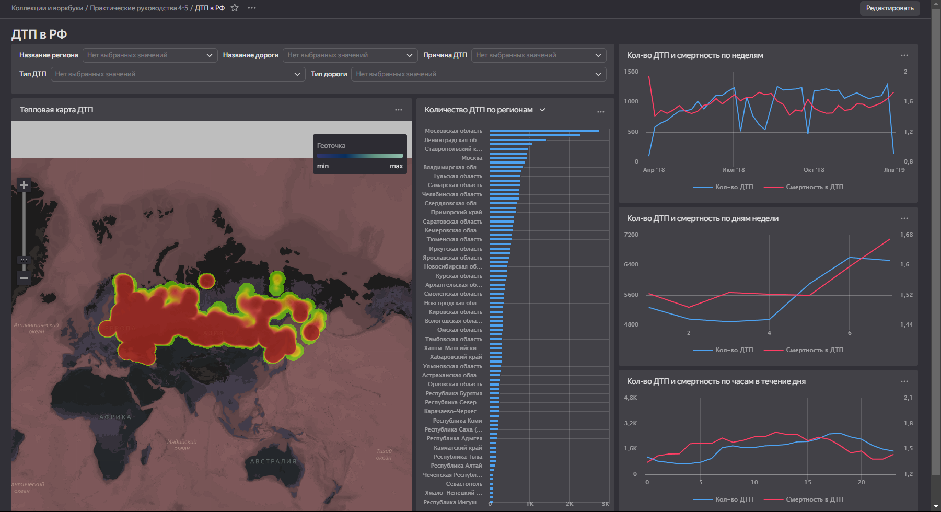
10. Добавьте карту с заливкой регионов на дашборд
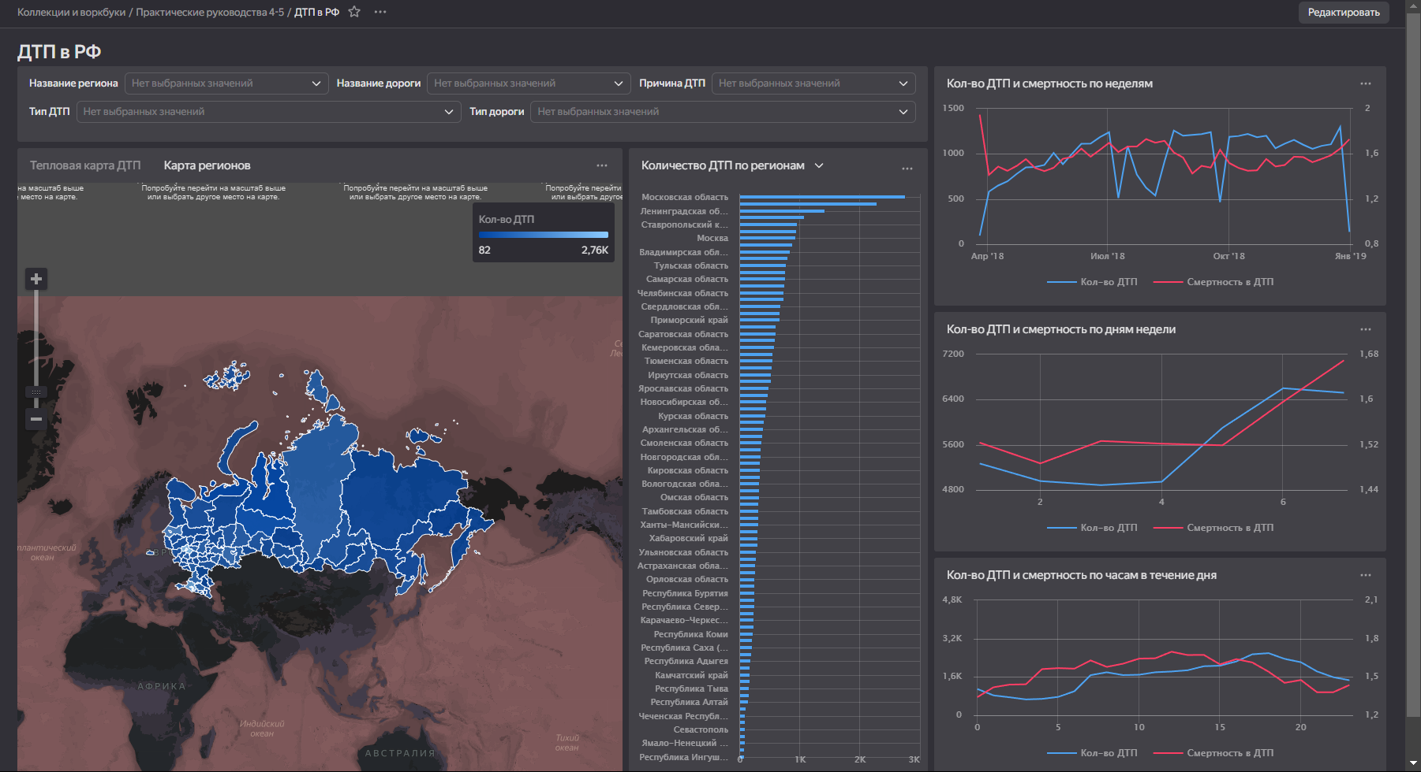
11. Опубликуйте дашборд
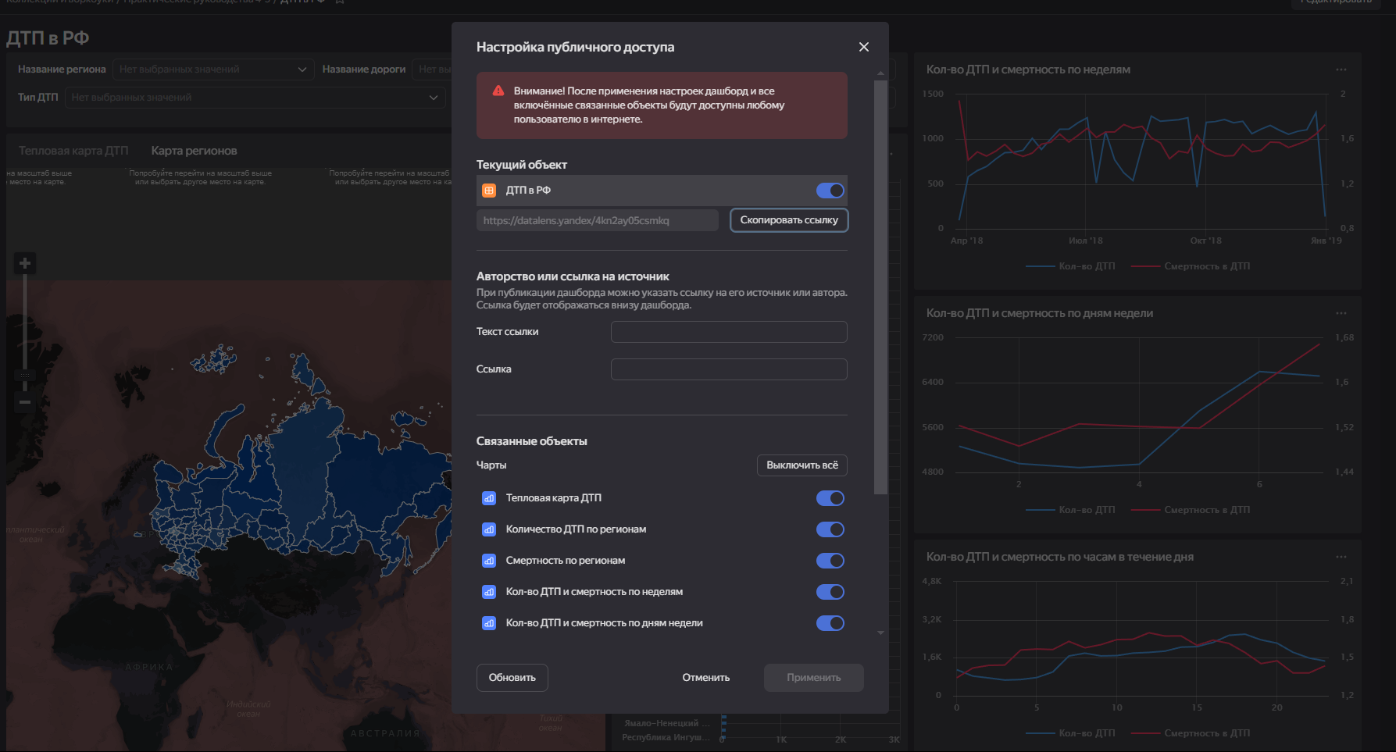
https://datalens.yandex/4kn2ay05csmkq

